«Лыжные гонки»
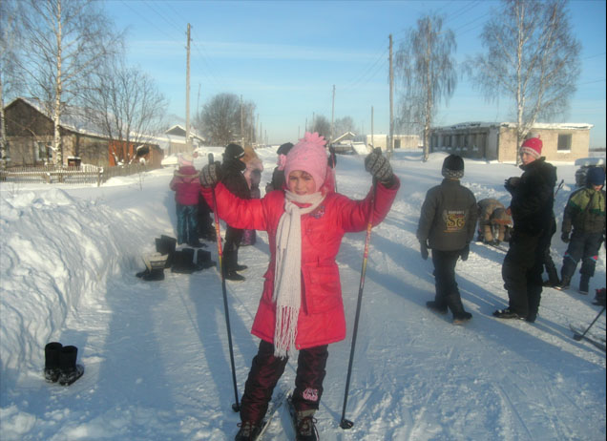
В январе прошли командные соревнования среди учащихся начальных классов, общее число участников 18 человек. Лучший результат по лыжам среди мальчиков у Погудина Ярослава – 4 класс, среди девочек у Щетининой Виктории – 4 классс. В командных первенствах победила – «дружба».

Внеурочная деятельность «Юные помощники»
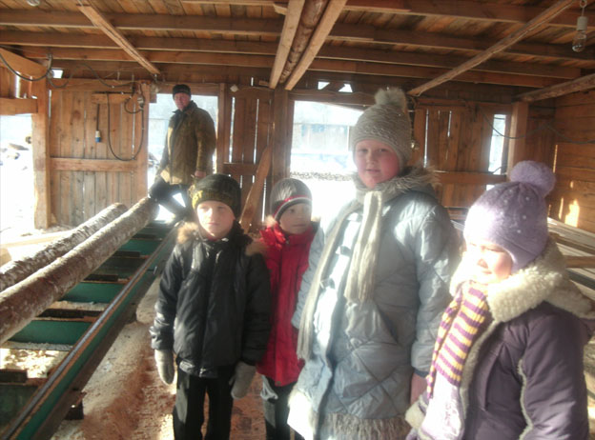
В феврале во время внеурочных мероприятий с обучающимися 1-2 классов, проведён ряд экскурсий в учреждения села, индивидуальное предприятие «Вишера лес». Ученики встречались с представителями разных профессий на селе: начальником почты, библиотекарем, продавцом, кочегаром котельной, рабочими по обработке древесины на пилораме. Результатом работы по данной теме будет создание презентаций учащихся - «Профессии моих родных».

23 ФЕВРАЛЯ
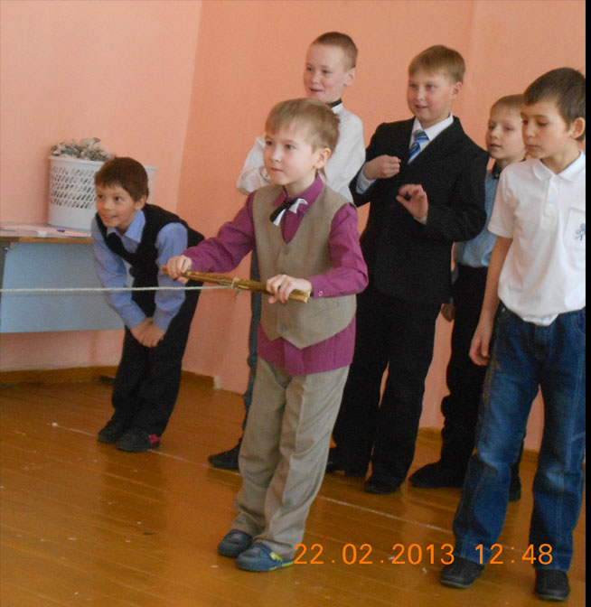
Поздравления для мальчишек приготовили девочки, в соревнованиях проверили их на смекалку, выносливость и ловкость.

